[中国医科大学附属第一医院风云突起：神经外科国家级人才论文陷入争议](https://mp.weixin.qq.com/s?__biz=Mzk0Njc5Mjk2OA==&mid=2247491497&idx=1&sn=922886cff257b4ce197abc3ab0b66117&chksm=c2938989a5f191264c824b444870d1b9f57ff065efc780a519bbcc34d203cfb09b65e84809a7&scene=126&sessionid=1742576029)

诚挚君[诚挚科研](javascript:void(0);)2025-03-21 22:24:38浙江

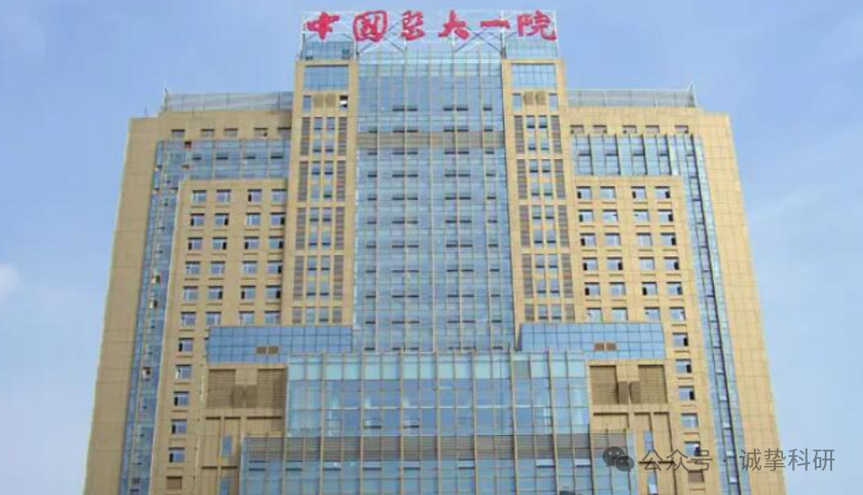

**01**

**论文信息**

2014年，来自中国医科大学附属第一医院神经外科的 S Han , Z Li , L M Master , Z W Master , A Wu （通讯作者）在 British Journal of Cancer 期刊发表了一篇题目为：Exogenous IGFBP-2 promotes proliferation, invasion, and chemoresistance to temozolomide in glioma cells via the integrin β1-ERK pathway 的论文。

该研究得到了来自中国国家高技术研究发展计划（863 计划）（编号：2012AA02A508）、中国国家自然科学基金（编号：81172409）、辽宁省科学技术厅（编号：2011225034）以及中国辽宁省自然科学基金博士启动基金（编号：20111095）的资助。

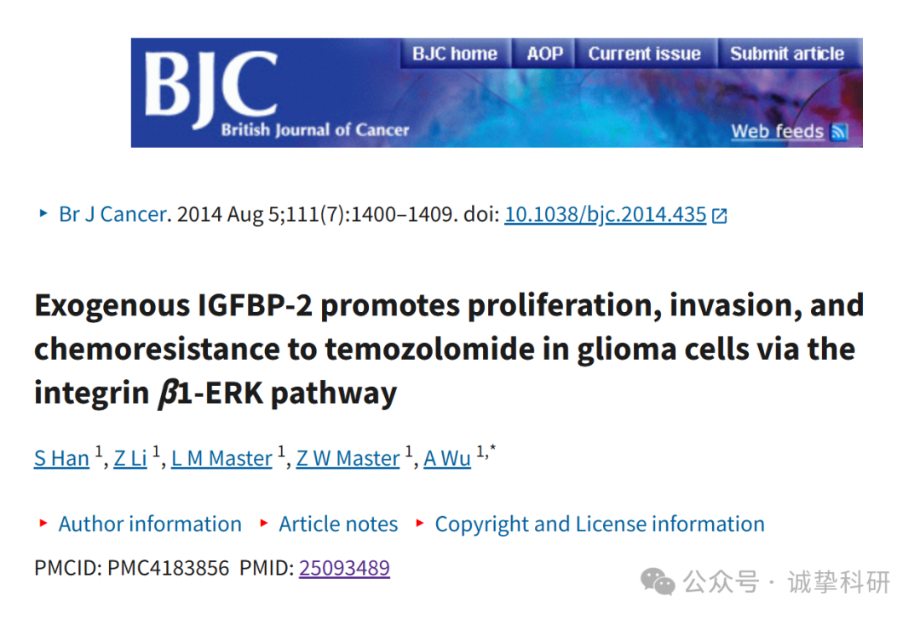

**02**

**质疑信息**

2025年3月，国际著名职业学术打假人Sholto David 博士在 Pubpeer 论坛发表评论：

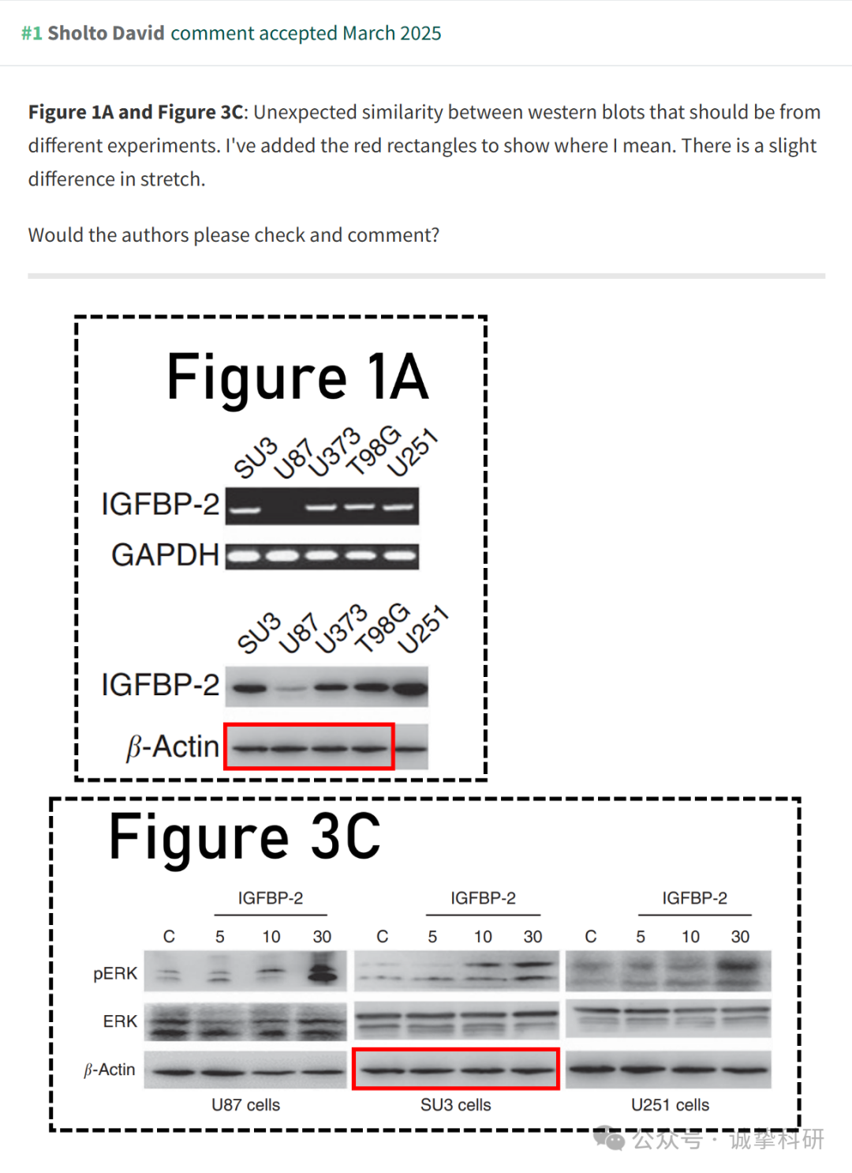

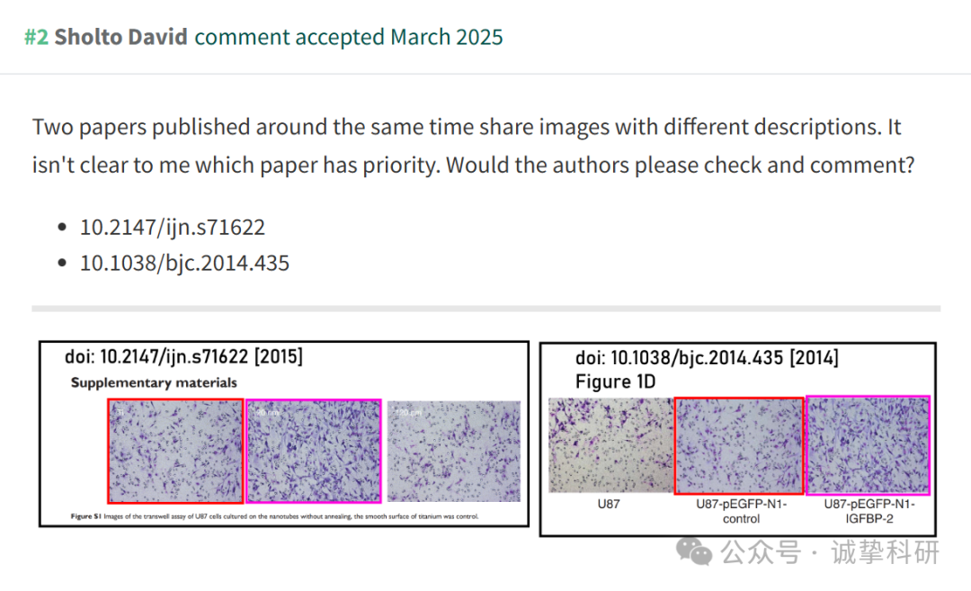

参考信息：

https://pubpeer.org/publications/09B667941DA2B063F8D43AEF4442ED

免责声明：信息来源于 Pubpeer，提及人名均为音译，对于文章内容的真实性、完整性、及时性本公众号不做任何保证或承诺，仅供读者参考。如有侵权，请及时联系公众号后台。让我们共同维护学术界的公正与透明。

